Proiect la “Baze de date în economie”

GĂRI, MERSUL TRENURILOR

**DEPOUL DEJ**



Pop Andrada-Roberta

Informatică economică, anul 2, grupa 1

An universitar 2019-2020

# Scenariu

Fiind un centru feroviar important, Depoul Dej deține numeroase locomotive și garnituri de tren, unele trenuri formându-se chiar în acest depou. În Depoul Dej figurează atât trenuri de călători cât și trenuri de marfă. În cadrul Depoului Dej există următoarele categorii de angajați:

* Mecanic de locomotivă
* Mecanic ajutor (practicant, asistă un mecanic autorizat pe o anumită rută)
* Instructor
* Revizor tehnic vagoane
* Șef manevră
* Manevrant
* Șef tren
* Conductor tren
* Impegat
* Contabil

Acești angajați se pot grupa în două categorii în funcție de profesie: angajați care își desfășoară activitatea în cadrul depoului, având salariul fix și angajați care își desfășoară activitatea pe teren (de exemplu mecanicii, conductorii de tren), salariul acestora din urmă depinzând de numărul de ore lucrare.

Tabloul de garare din Depoul Dej prezintă fiecare tip de tren (R-Regio, IR-Inter Regio, IRN Internațional), operatorul pentru fiecare rută a trenului și informații legate de acesta cum ar fi: ruta trenului (stația de pornire, stația de sosire), plecările și sosirile, minutele de staționare, linia la care se află trenul respectiv.

Politica de funcționare a Depoului Dej prevede faptul ca fiecare tren merge doar pe o singură rută. Fiecare tren are un număr pentru a se simplifica lucrurile în momentul în care se face referire la acesta (de exemplu trenul cu stația de pornire Timisoara Nord și stația de sosire Vatra Dornei are numărul 1834).

Locomotivele sunt de 2 tipuri (diesel, electrică) și au un număr de referință specific. Un aspect important este faptul că unele locomotive pot avea titulari, iar altele nu. Trenurile pot fi numai de două feluri: de călători sau de marfă.

Operatorii rutelor sunt următorii: SNTFC CFR CALATORI S.A., INTER, GFR.

# DIAGRAMA ERD

**TREN**

#numar

*tip

o numar vagoane

**CALATORI**

**\***locuri

**MARFA**

*încărcătură

**IN DEPOU**

*salariu

*nr contract munca

**PE TEREN**

*salariu orar

*autorizatie

**ANGAJAT**

#id

*nume

*prenume

*data nasterii

*data angajarii

*functie

**LOCOMOTIVA**

#numar

*tip

o titular

**ORAR**

#cod

o data sosire

*data plecare

*minute stationare

*linia

**RUTA**

#cod

*statie plecare

*statie sosire

*operator

# Tabelele de mapare

|  |  |  |  |
| --- | --- | --- | --- |
| ANGAJAȚI | (AGT) |  |  |
| Tip cheie | Opționalitate | Nume coloană | Observații |
| CP | * | id |  |
|  | * | nume |  |
|  | * | prenume |  |
|  | * | data_nașterii |  |
|  | * | data_angajarii |  |
|  | * | funcție |  |
|  | O | salariu | Obligatoriu pentru angajații din cadrul depoului, necompletat pentru cei de pe teren |
|  | O | nr_contract_munca | Obligatoriu pentru angajații din cadrul depoului, necompletat pentru cei de pe teren |
|  | O | salariu_orar | Obligatoriu pentru angajații care lucrează pe teren, necompletat pentru cei din depou |
|  | O | autorizație | Obligatoriu pentru mecanici, necompletat pentru restul |
|  | * | tip_angajat | Pentru specificarea subtipului (în depou, pe teren) |

|  |  |  |  |
| --- | --- | --- | --- |
| TRENURI | (TRN) |  |  |
| Tip cheie | Opționalitate | Nume coloană | Observații |
| CP | * | numar |  |
|  | * | tip | R, IR, IRN |
|  | * | nr_vagoane |  |
|  | O | nr_locuri | Obligatoriu pentru trenurile de călători, necompletat pentru trenurile de marfă |
|  | O | încărcătură | Obligatoriu pentru trenurile de marfă, necompletat pentru trenurile de călători |
|  | * | tip_tren | Pentru specificarea subtipului (călători, marfă) |
| CS₁ | * | id_agt | Relație cu ANGAJAȚI (AGT) |
| CS₂ | * | cod_rte | Relație cu RUTE (RTE) |

|  |  |  |  |
| --- | --- | --- | --- |
| Locomotive | (LCM) |  |  |
| Tip cheie | Opționalitate | Nume coloană | Observații |
| CP | * | număr |  |
|  | * | tip |  |
|  | o | titular | Doar unele locomotive au titular |
| CS₁ | * | nr_trn | Relație cu TRENURI (TRN) |
| CS₂, CP | * | id_agt | Relație barată cu ANGAJAȚI (AGT) |

|  |  |  |  |
| --- | --- | --- | --- |
| RUTE | (RTE) |  |  |
| Tip cheie | Opționalitate | Nume coloană | Observații |
| CP | * | cod |  |
|  | * | stație_plecare |  |
|  | * | stație_sosire |  |
|  | * | operator |  |

|  |  |  |  |
| --- | --- | --- | --- |
| Orare | (ORR) |  |  |
| Tip cheie | Opționalitate | Nume coloană | Observații |
| CP | * | cod |  |
|  | O | ora_sosire | Unele trenuri se formează în depou |
|  | * | ora_plecare |  |
|  | * | min_stationare |  |
|  | * | linia |  |
| CS | * | cod_rte | Relație cu RUTE(RTE) |

# Schema bazei de date normalizată

* Văzând că există un atribut „minute_staționare” calculat ca diferență dintre ora_plecare și ora_sosire am modificat structura tabelului cu denumirea ORARE, renunțând la atributul respectiv.

**Explicații legate de câmpuri**

* data_nst reprezintă data nașterii
* data_ang reprezintă data angajării
* nr_ctr_mnc reprezintă numărul contractului de muncă

**Constrângeri legate de câmpuri**

* data_ang > data_nst
* linia este un număr întreg cuprins între 1 și 8 (există doar 8 linii)
* autorizație pot prezenta doar angajații care lucrează “pe teren” (Atenție!!! Mecanicul ajutor când dobândește autorizație devine mecanic de locomotivă)

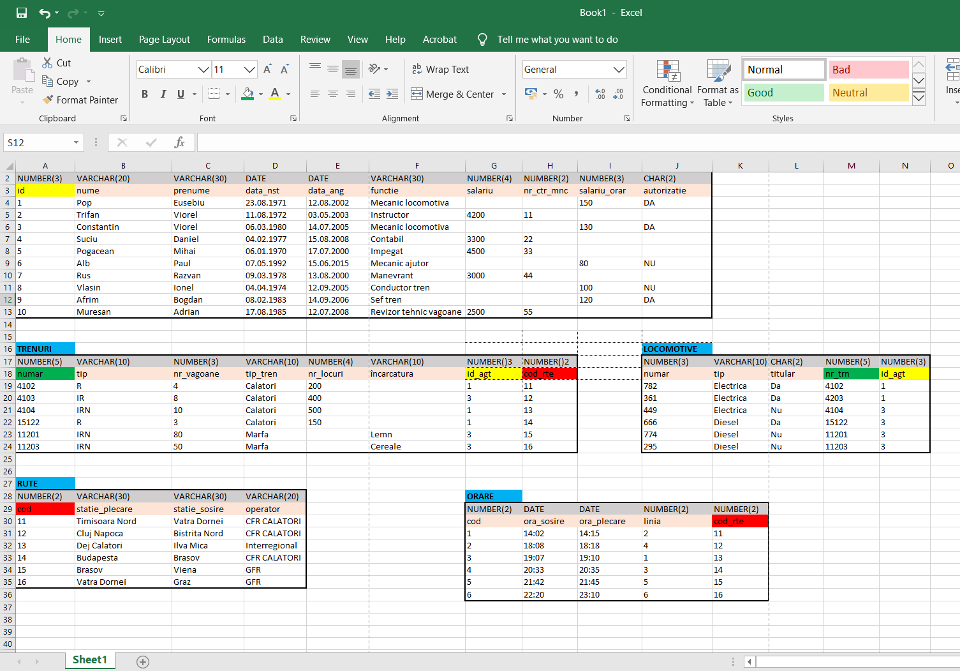

# Implementarea bazei de date în OAE

NOTĂ Toate numele de tabel vor avea forma p_numetabel !!!

CREATE TABLE p_angajati (id NUMBER(3) PRIMARY KEY, nume VARCHAR(20) NOT NULL, prenume VARCHAR(30) NOT NULL, data_nst DATE NOT NULL, data_ang DATE NOT NULL, functie VARCHAR(30) NOT NULL, salariu NUMBER(4), nr_ctr_mnc NUMBER(2), salariu_orar NUMBER(3), autorizatie CHAR(2));

INSERT INTO p_angajati VALUES ('1', 'Pop', 'Eusebiu', '23-Aug-1971', '12-Aug-2002', 'Mecanic locomotiva', '', '', '150', 'Da');

INSERT INTO p_angajati VALUES ('2', 'Trifan', 'Viorel', '11-Aug-1972', '03-May-2003', 'Instructor', '4200', '11', '', '');

INSERT INTO p_angajati VALUES ('3', 'Constantin', 'Viorel', '06-Mar-1980', '14-Jul-2005', 'Mecanic locomotiva', '', '', '130', 'Da');

INSERT INTO p_angajati VALUES ('4', 'Suciu', 'Daniel', '04-Feb-1977', '15-Aug-2008', 'Contabil', '3300', '22', '', '');

INSERT INTO p_angajati VALUES ('5', 'Pogacean', 'Mihai', '06-Jan-1970', '17-Jul-2000', 'Impegat', '4500', '33', '', '');

INSERT INTO p_angajati VALUES ('6', 'Alb', 'Paul', '07-May-1992', '15-Jun-2015', 'Mecanic ajutor', '', '', '80', 'Nu');

INSERT INTO p_angajati VALUES ('7', 'Rus', 'Razvan', '03-Mar-1978', '13-Aug-2000', 'Manevrant', '3000', '44', '', '');

INSERT INTO p_angajati VALUES ('8', 'Vlain', 'Ionel', '04-Apr-1974', '12-Sep-2005', 'Conductor tren', '', '', '100', 'Nu');

INSERT INTO p_angajati VALUES ('9', 'Afrim', 'Bogdan', '08-Feb-1983', '14-Sep-2006', 'Sef tren', '', '', '120', 'Da');

INSERT INTO p_angajati VALUES ('10', 'Muresan', 'Adrian', '17-Aug-1985', '12-Jul-2008', 'Revizor tehnic vagoane', '2500', '55', '', '');

CREATE TABLE p_rute (cod NUMBER(2) PRIMARY KEY, statie_plecare VARCHAR(30) NOT NULL, statie_sosire VARCHAR(30) NOT NULL, operator VARCHAR(20) NOT NULL);

INSERT INTO p_rute VALUES ('11', 'Timisoara Nord', 'Vatra Dornei', 'CFR Calatori');

INSERT INTO p_rute VALUES ('12', 'Cluj Napoca', 'Bistrita Nord', 'CFR Calatori');

INSERT INTO p_rute VALUES ('13', 'Dej Calatori', 'Ilva Mica', 'Interregional');

INSERT INTO p_rute VALUES ('14', 'Budapesta', 'Brasov', 'CFR Calatori');

INSERT INTO p_rute VALUES ('15', 'Brasov', 'Viena', 'GFR');

INSERT INTO p_rute VALUES ('16', 'Vatra Dornei', 'Graz', 'GFR');

CREATE TABLE p_trenuri (numar NUMBER(5) PRIMARY KEY, tip VARCHAR(3) NOT NULL, nr_vagoane NUMBER(3), tip_tren VARCHAR(10), nr_locuri NUMBER(4), incarcatura VARCHAR(10), id_agt NUMBER(3), cod_rte NUMBER(3));

ALTER TABLE p_trenuri ADD CONSTRAINT fk_id_agt_trn FOREIGN KEY(id_agt) REFERENCES p_angajati(id);

ALTER TABLE p_trenuri ADD CONSTRAINT fk_cod_rte_trn FOREIGN KEY(cod_rte) REFERENCES p_rute(cod);

INSERT INTO p_trenuri VALUES ('4102', 'R', '4', 'Calatori', '200', '', '1', '11');

INSERT INTO p_trenuri VALUES ('4103', 'IR', '8', 'Calatori', '400', '', '3', '12');

INSERT INTO p_trenuri VALUES ('4104', 'IRN', '10', 'Calatori', '500', '', '1', '13');

INSERT INTO p_trenuri VALUES ('15122', 'R', '3', 'Calatori', '150', '', '1', '14');

INSERT INTO p_trenuri VALUES ('11201', 'IRN', '80', 'Marfa', '', 'Lemn', '3', '15');

INSERT INTO p_trenuri VALUES ('11203', 'IRN', '50', 'Marfa', '', 'Cereale', '3', '16');

CREATE TABLE p_locomotive (numar NUMBER(3), tip VARCHAR(10), titular CHAR(2), nr_trn NUMBER(5), id_agt NUMBER(3), PRIMARY KEY(numar, id_agt));

ALTER TABLE p_locomotive ADD CONSTRAINT fk_nr_trn_lcm FOREIGN KEY(nr_trn) REFERENCES p_trenuri(numar);

ALTER TABLE p_locomotive ADD CONSTRAINT fk_id_agt_lcm FOREIGN KEY(id_agt) REFERENCES p_angajati(id);

INSERT INTO p_locomotive VALUES('782', 'Electrica', 'Da', '4102', '1');

INSERT INTO p_locomotive VALUES('361', 'Electrica', 'Da', '4103', '1');

INSERT INTO p_locomotive VALUES('449', 'Electrica', 'Nu', '4104', '3');

INSERT INTO p_locomotive VALUES('666', 'Diesel', 'Da', '15122', '3');

INSERT INTO p_locomotive VALUES('774', 'Diesel', 'Nu', '11201', '3');

INSERT INTO p_locomotive VALUES('295', 'Diesel', 'Nu', '11203', '3');

CREATE TABLE p_orare(cod NUMBER(2) PRIMARY KEY, ora_sosire VARCHAR(7), ora_plecare VARCHAR(7) NOT NULL, linia NUMBER(2) NOT NULL, cod_rte NUMBER(2));

ALTER TABLE p_orare ADD CONSTRAINT fk_cod_rte_orr FOREIGN KEY(cod_rte) REFERENCES p_rute(cod);

INSERT INTO p_orare VALUES ('1', '14:02', '14:15', '2', '11');

INSERT INTO p_orare VALUES ('2', '18:08', '18:18', '4', '12');

INSERT INTO p_orare VALUES ('3', '19:07', '19:10', '1', '13');

INSERT INTO p_orare VALUES ('4', '20:33', '20:35', '3', '14');

INSERT INTO p_orare VALUES ('5', '21:42', '21:45', '5', '15');

INSERT INTO p_orare VALUES ('6', '22:20', '23:10', '6', '16');

# Modificări de structură

1. La crearea tabelei p_locomotive am omis campul tip ca si NOT NULL

ALTER TABLE p_locomotive MODIFY tip NOT NULL;

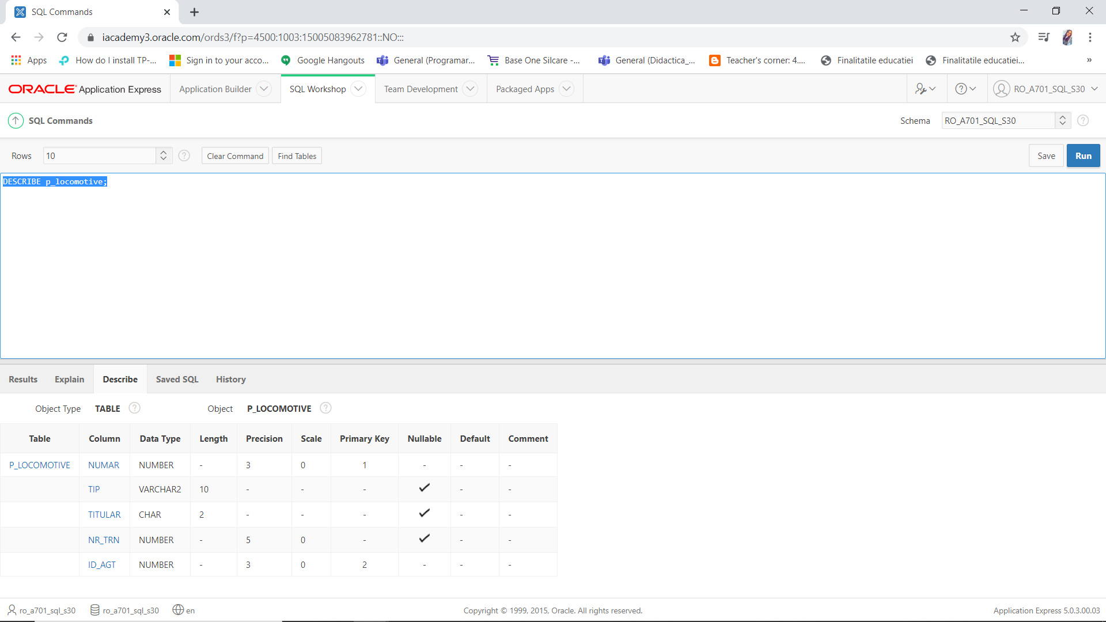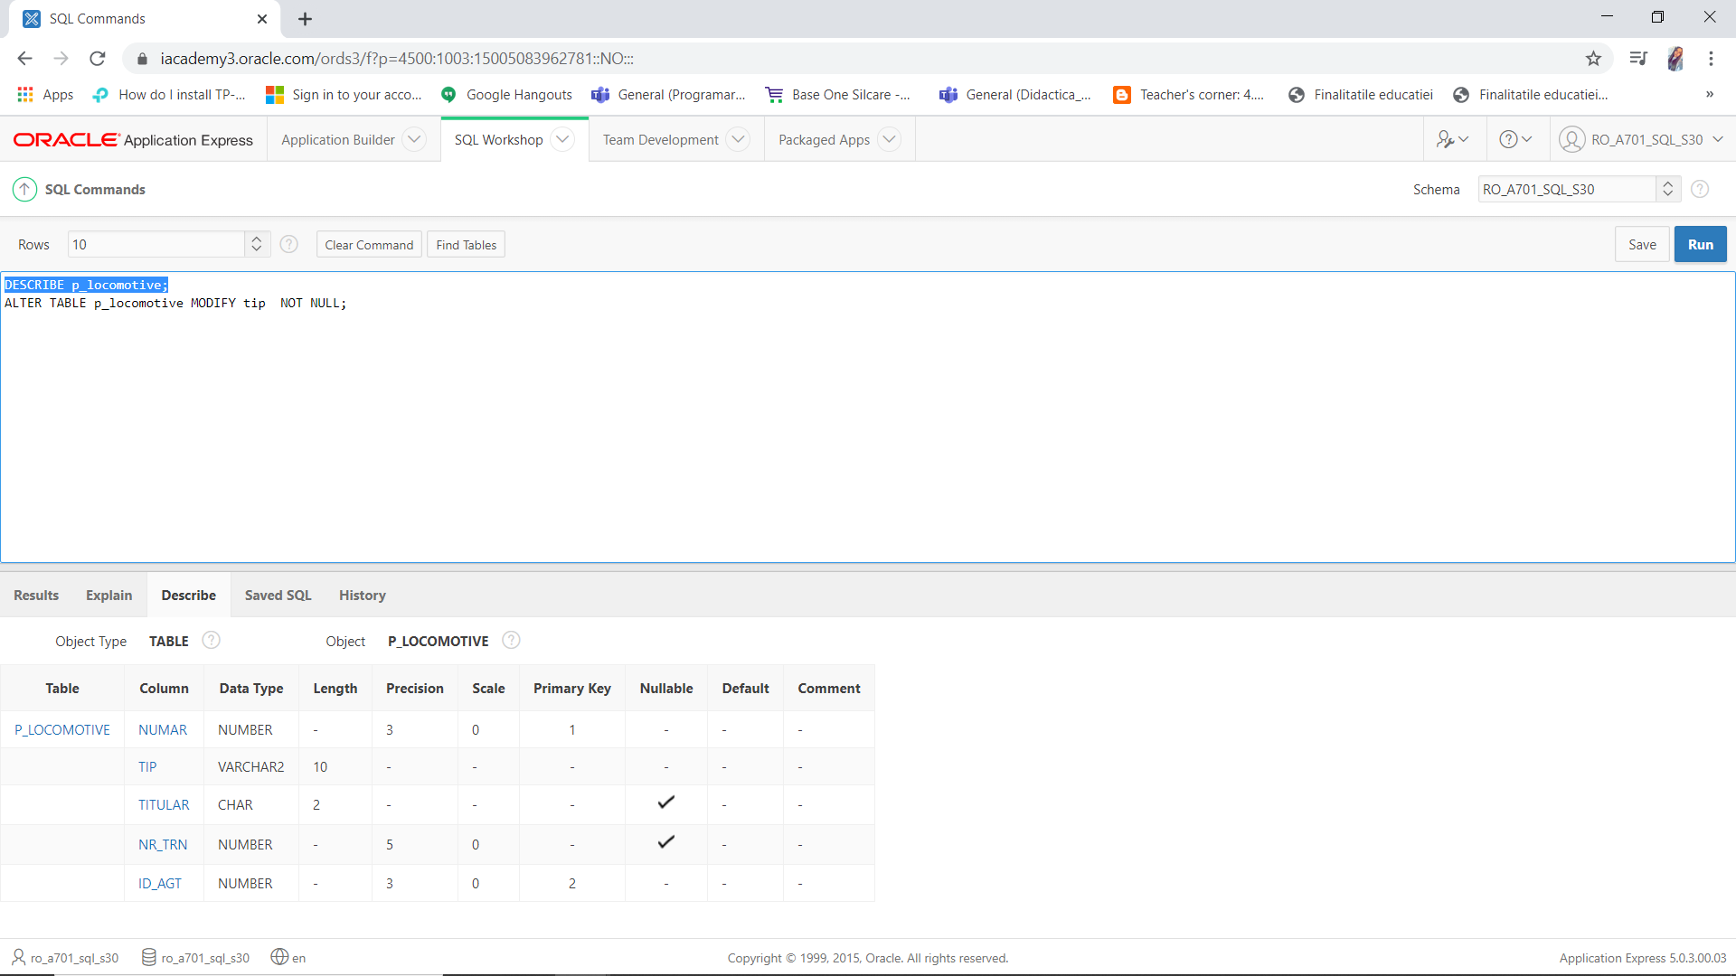

1. La crearea tabelei p_locomotive am omis campul nr_trn ca si NOT NULL

ALTER TABLE p_locomotive MODIFY nr_tren NOT NULL;

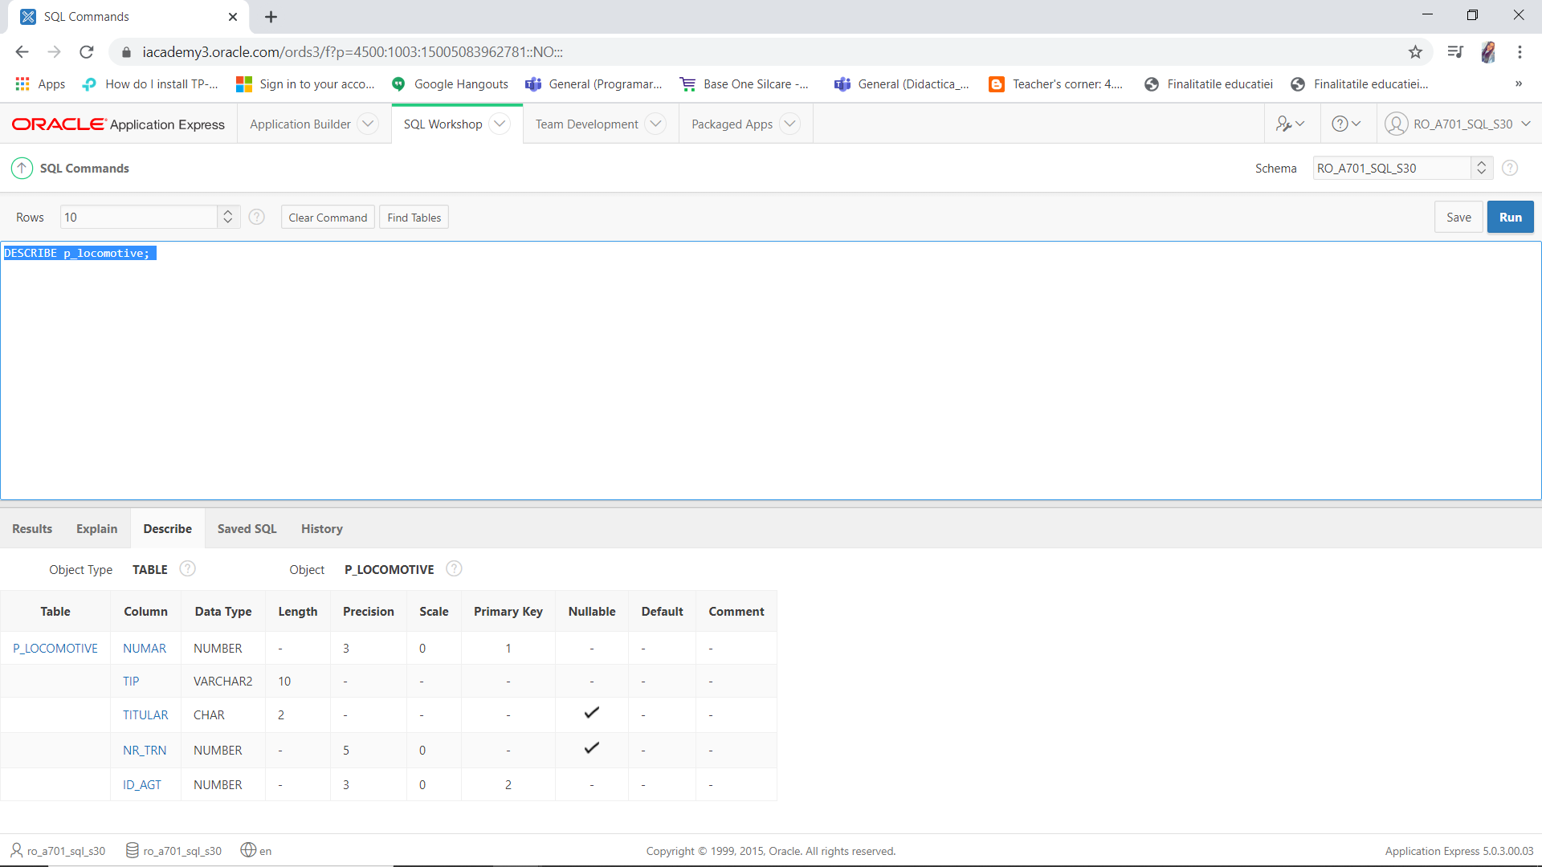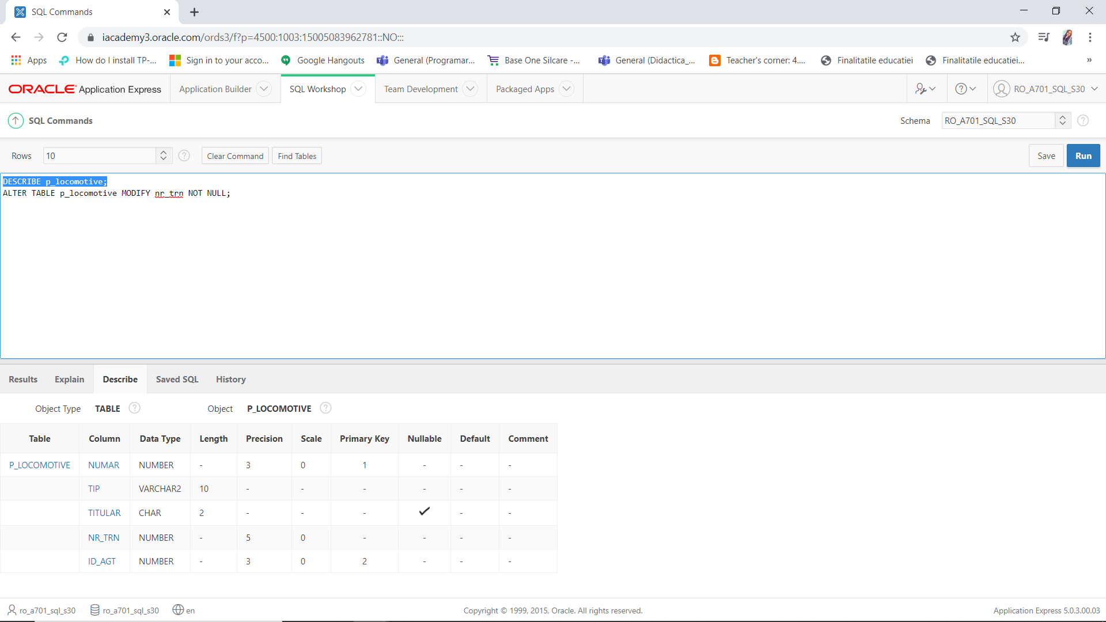

1. După creearea tabelei p_angajați am constatat că ar trebui să existe un câmp cu emailul angajațiilor

ALTER TABLE p_angajati ADD email VARCHAR(30);

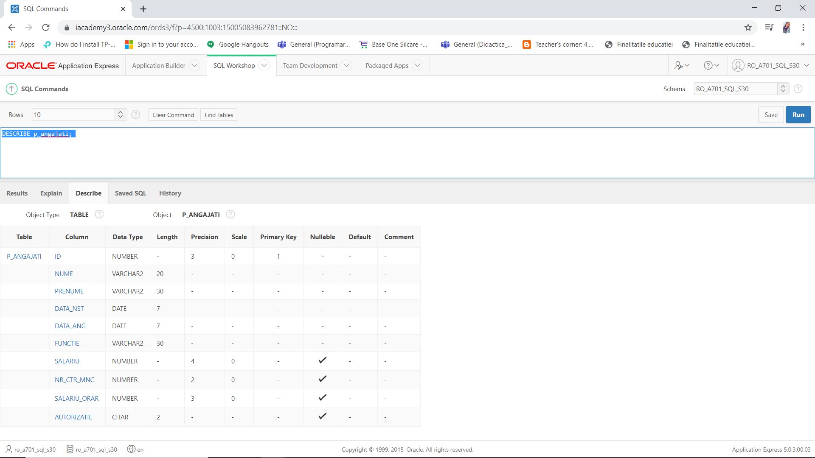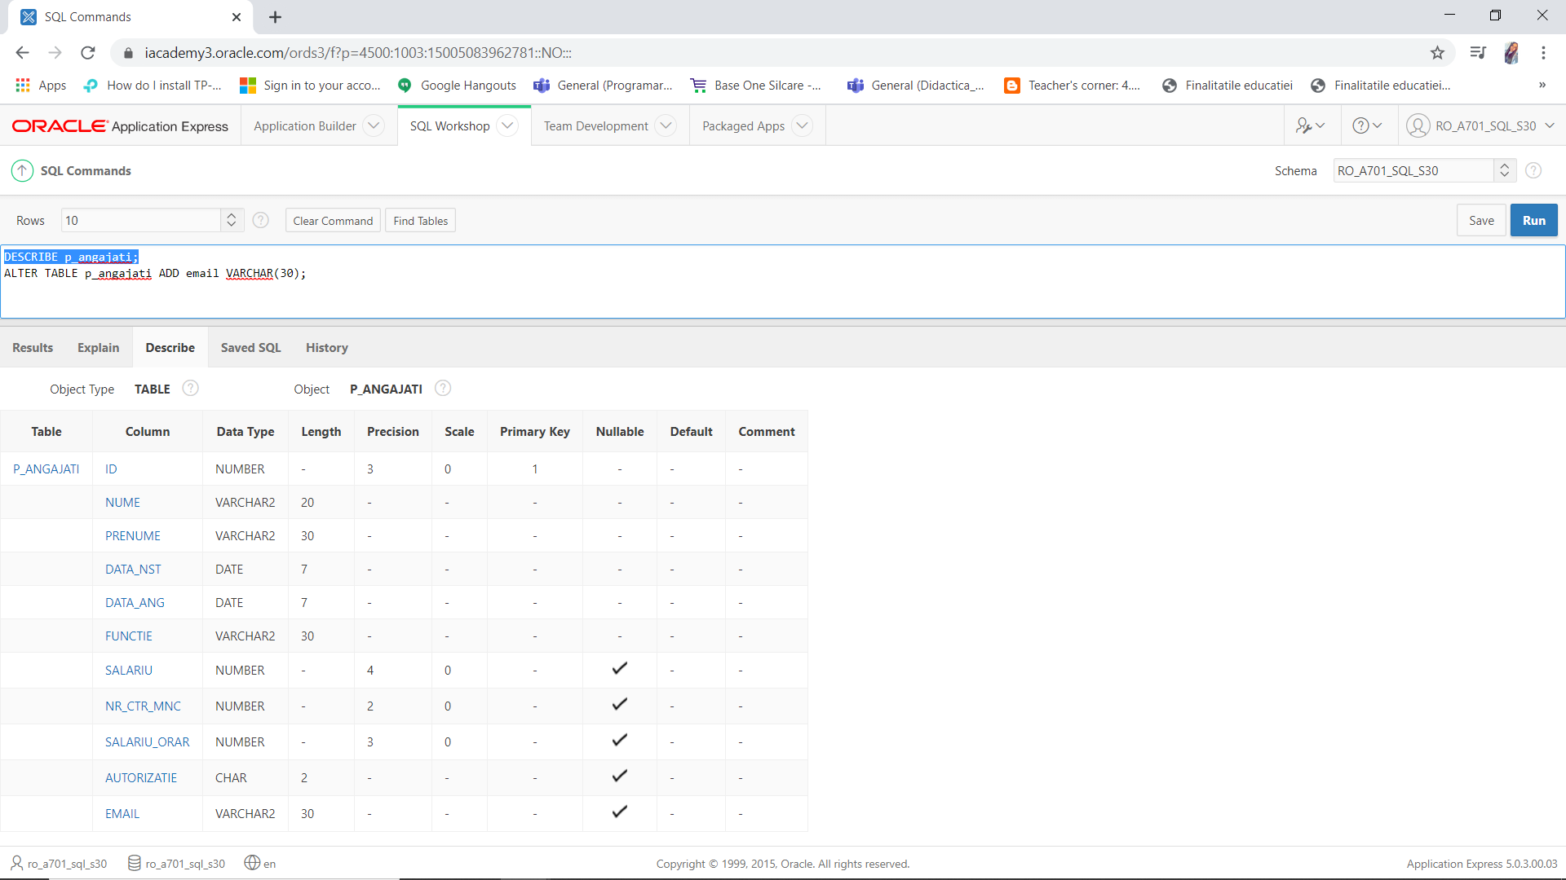

# Modificări de conținut

1. Angajatul cu id = 1 a specificat adresa de mail pop.eusebiu@yahoo.com

(Am creat înainte o coloană nouă email în tabela p_angajati unde nu au fost introduse încă date)

UPDATE p_angajati SET email='pop.eusebiu@yahoo.com' WHERE id='1';

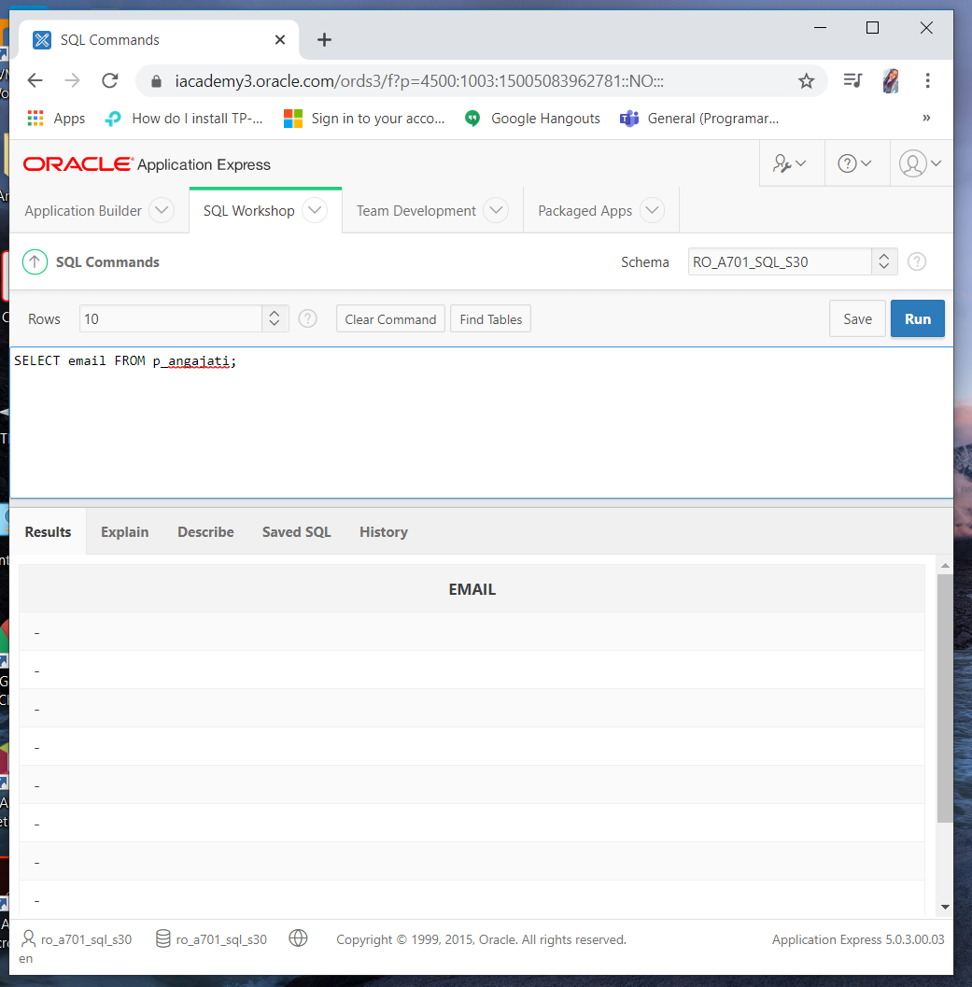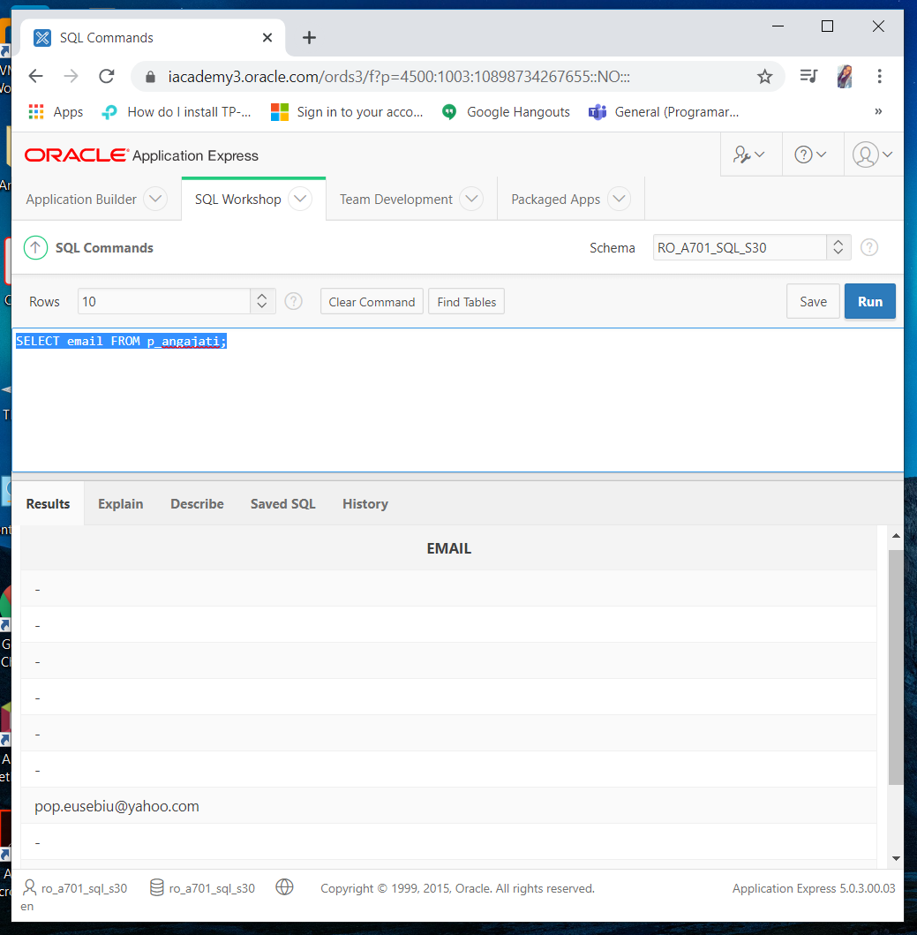

1. Angajatul Trifan Viorel beneficiază de o creștere a salariului de 200 RON.

UPDATE p_angajati SET salariu=salariu+200 WHERE id='2';

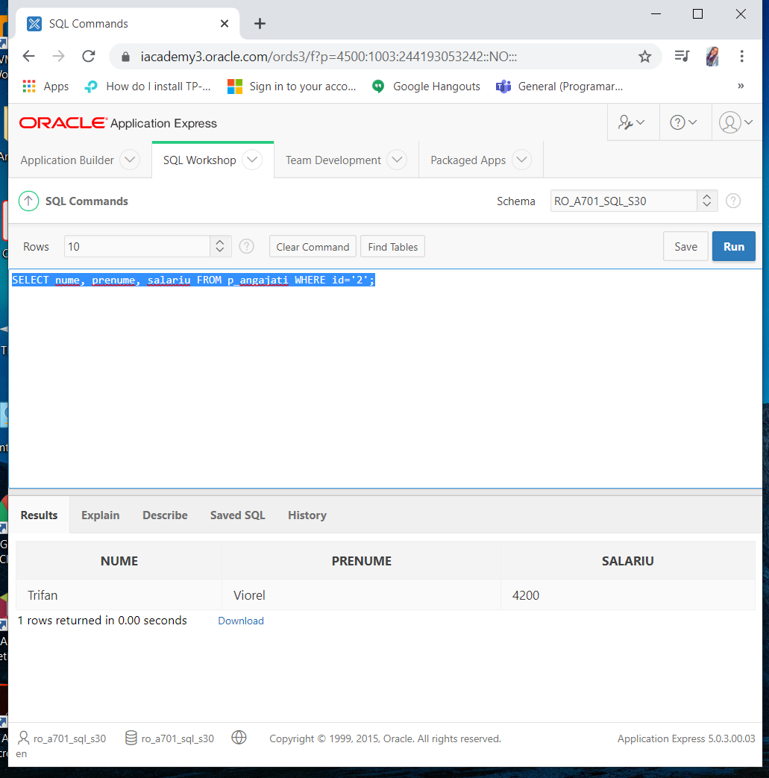

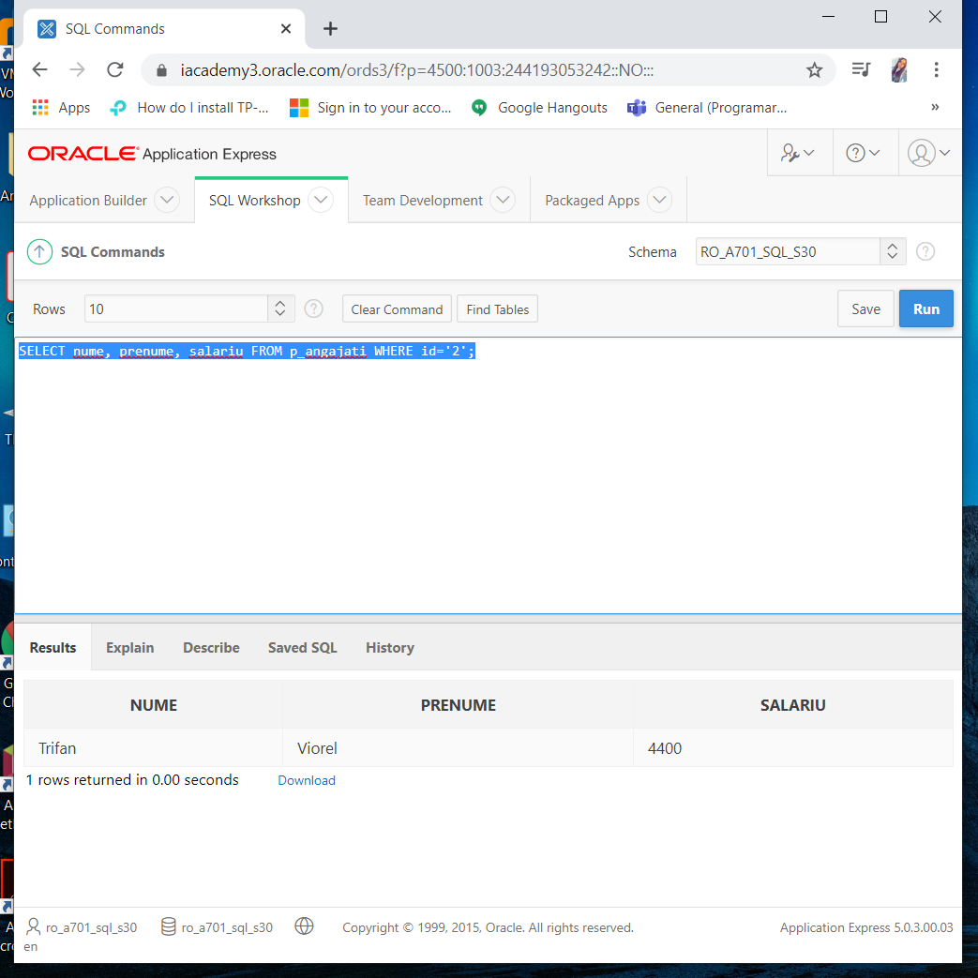

NOTĂ Comenzile de actualizare au fost rulate ca și script-uri !!!

# VIEW-URI

1. Creați un view care să conțină numele trenului, tipul acestuia, precum și numele și prenumele angajatului care lucrează pe acel tren

CREATE VIEW view_angajati_trenuri

("Numar tren","Tip tren", "Nume angajat", "Prenume angajat")

AS SELECT t.numar, t.tip, a.nume, a.prenume

FROM p_angajati a INNER JOIN p_trenuri t

ON a.id=t.id_agt;

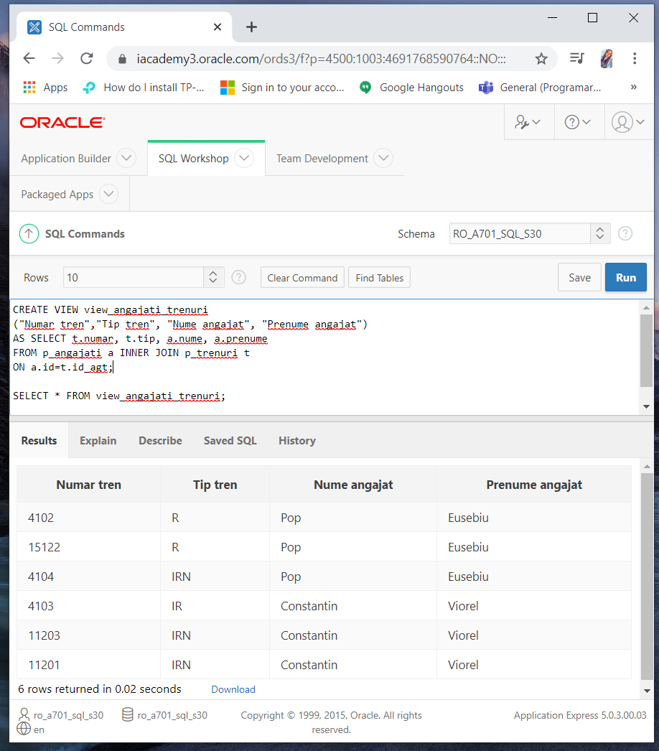

2.Creați un view care să conțină numărul și tipul locomotivei, numărul și tipul trenului la care este asociată locomotiva, precum și numele și prenumele angajatului care lucrează pe acel tren

CREATE VIEW view_trenuri_angajati

("Numar locomotiva", "Tip locomotiva","Numar tren", "Tip tren", "Nume angajat", "Prenume angajat")

AS

SELECT l.numar, l.tip, l.nr_trn, t.tip_tren, a.nume, a.prenume

FROM p_locomotive l

INNER JOIN p_trenuri t ON l.nr_trn=t.numar

INNER JOIN p_angajati a ON t.id_agt=a.id;

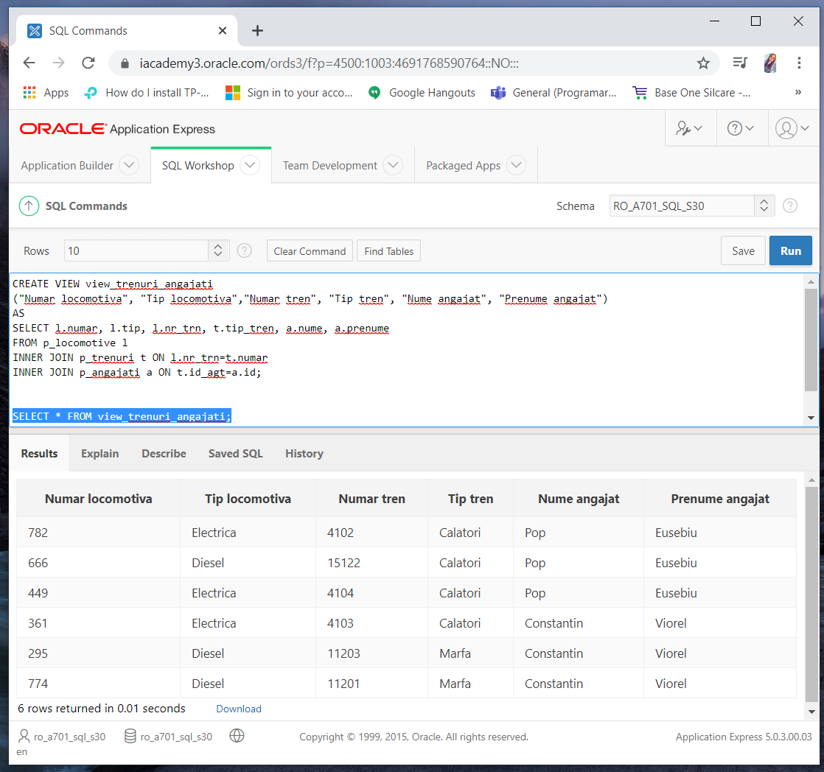

# Interogări

1. Să se afișeze numele și prenumele angajaților, precum și data angajării a celor angajați care au fost angajați după Vlasin Ionel

SELECT nume || ' ' || prenume AS Nume_angajat, data_ang AS Data_angajarii

FROM p_angajati

WHERE data_ang >

(SELECT data_ang

FROM p_angajati

WHERE prenume='Ionel');

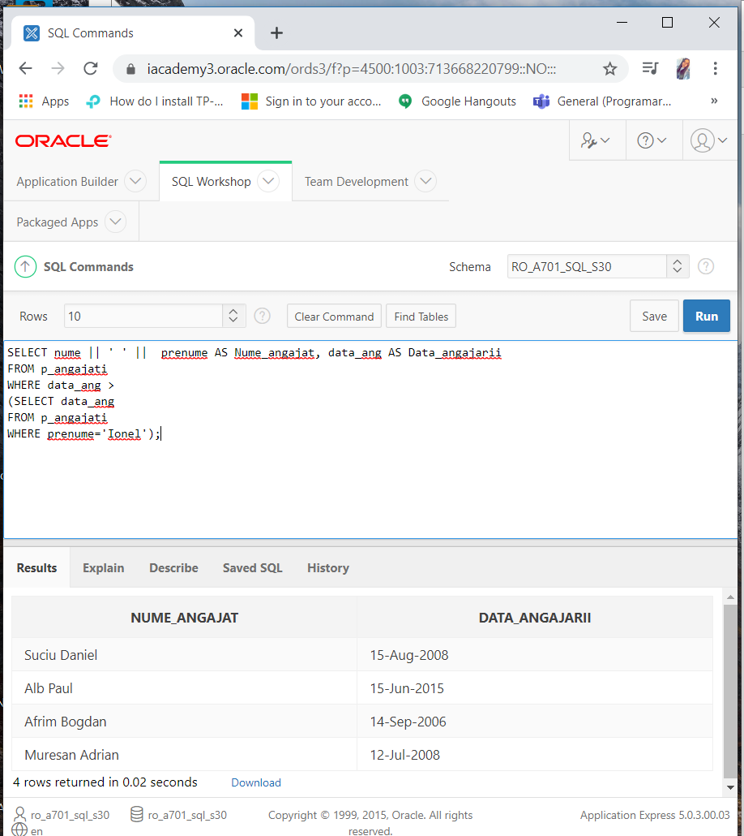

1. Să se afișeze numele, prenumele, data nasterii (în format ZZ/LL/AA) și salariul angajaților care au salariul mai mare sau egal cu salariul mediu.

SELECT nume || ' ' || prenume AS Nume_angajat, TO_CHAR(data_nst, 'DD/MM/YY') AS Data_nasterii, salariu

FROM p_angajati

WHERE salariu >=

(SELECT AVG(salariu)

FROM p_angajati);

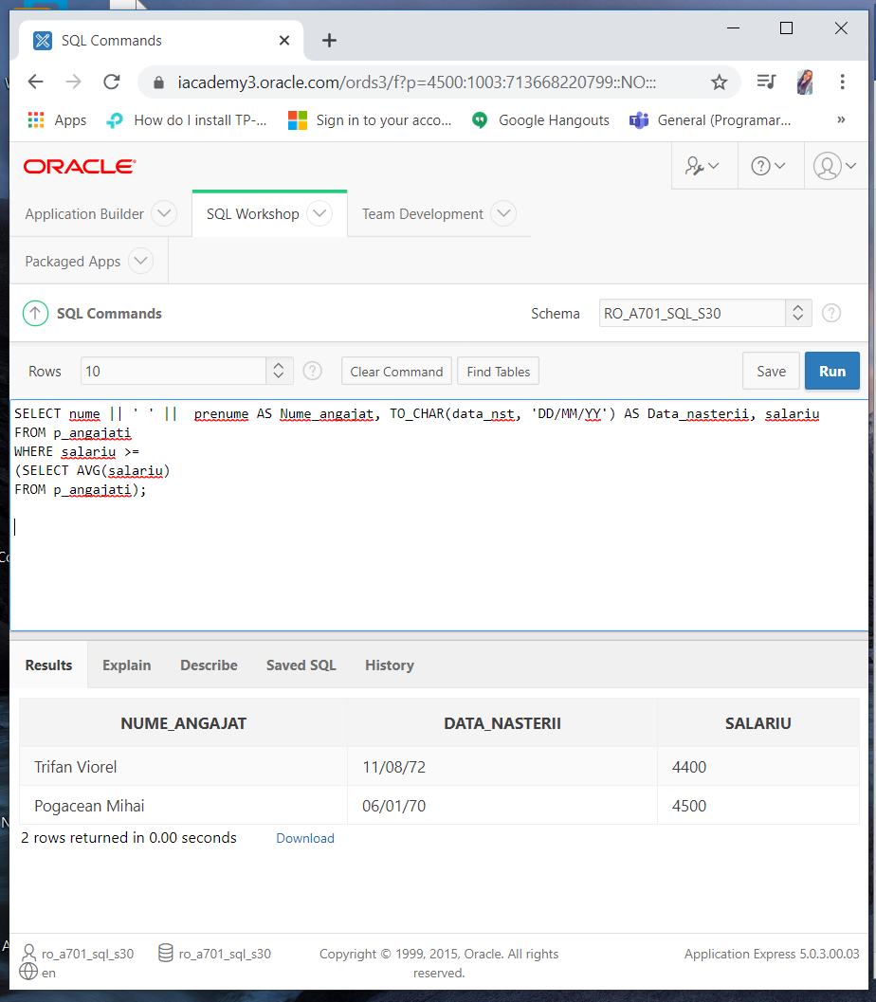

1. Să se afișeze numele complet al angajatului, varsta, functia, salariul și salariul orar în funcție de caz

SELECT nume || ' ' || prenume AS "Nume Complet",ROUND((Sysdate-data_nst)/365.25) as Varsta, functie, NVL(salariu,salariu_orar) AS Salariu

FROM p_angajati;

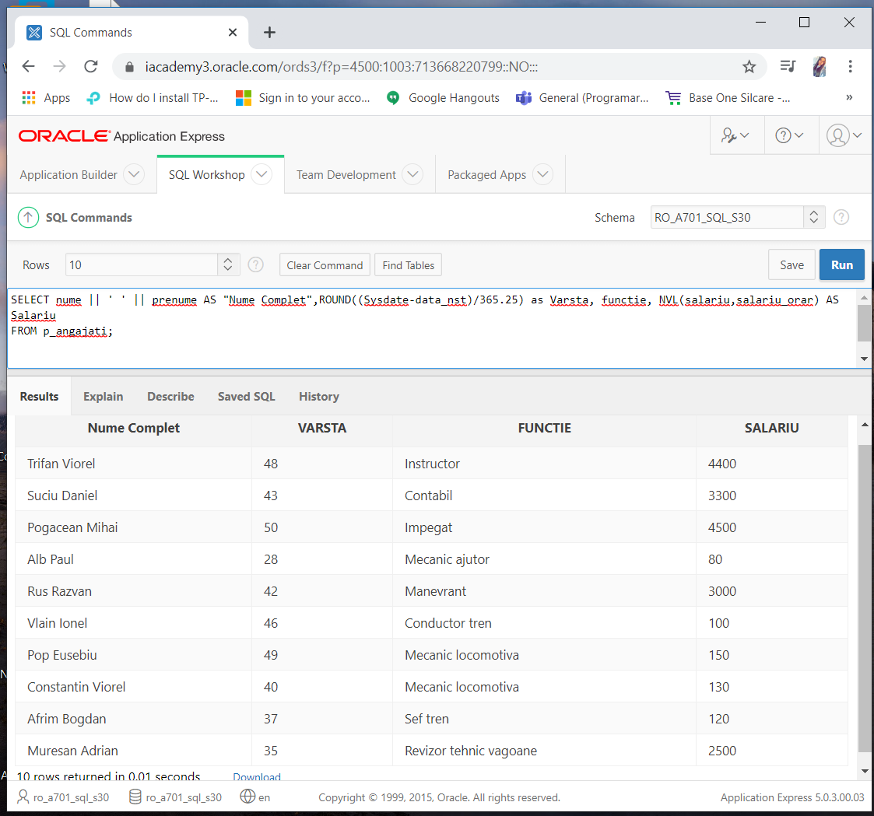

1. Să se afișeze numărul și tipul locomotivei pe care lucrează mecanicul de locomotivă Eusebiu

SELECT numar AS Numar_locomotiva, tip

FROM p_locomotive

WHERE id_agt=

(SELECT id

FROM p_angajati

WHERE prenume='Eusebiu');

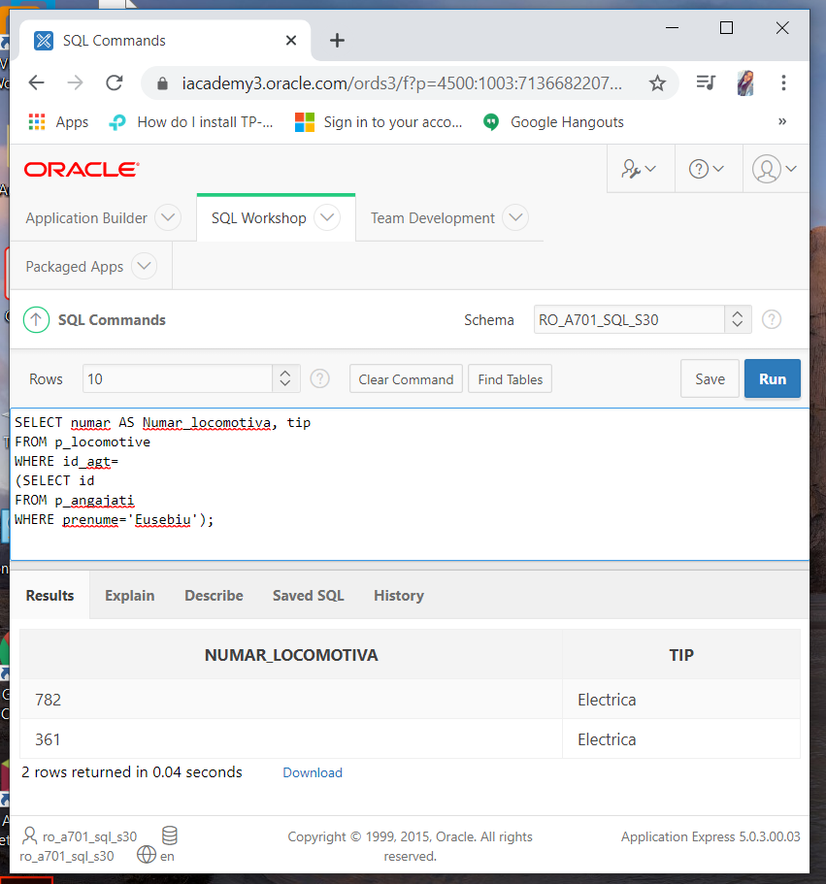

1. Să se afișeze numărul și tipul locomotivei, precum și numarul si tipul trenului și numele si prenumele angajatului responsabil de tren cu condiția ca trenul respectiv să fie de călători

SELECT l.numar, l.tip, l.nr_trn, t.tip_tren, a.nume, a.prenume

FROM p_locomotive l

INNER JOIN p_trenuri t ON l.nr_trn=t.numar

INNER JOIN p_angajati a ON t.id_agt=a.id

WHERE tip_tren IN

(SELECT tip_tren

FROM p_trenuri

WHERE id_agt=1);

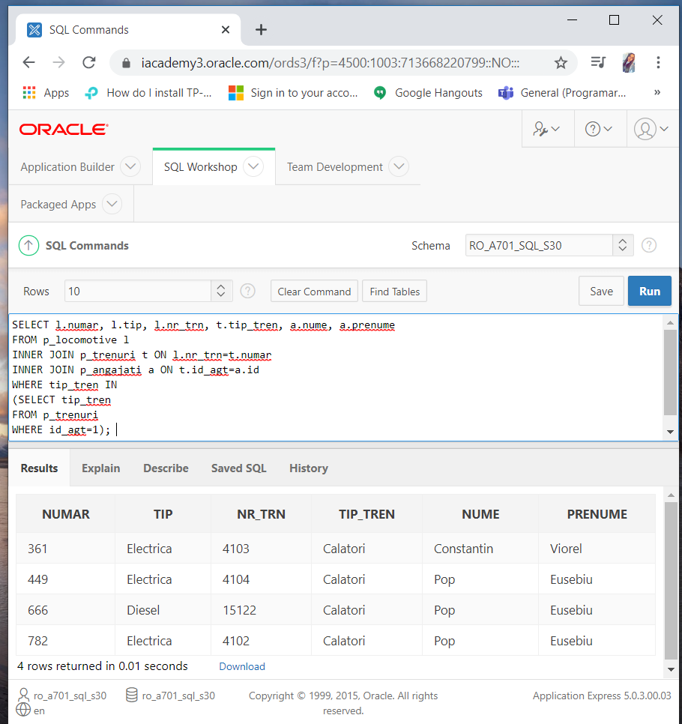

1. Să se afișeze numărul și tipul trenului, precum și numele și prenumele angajatului, știind că tipul trenului este la fel ca și cel care se află acum în depou, adica trenul cu numarul 4102

SELECT t.numar, t.tip, a.nume, a.prenume

FROM p_angajati a INNER JOIN p_trenuri t

ON a.id=t.id_agt

WHERE tip IN

(SELECT tip

FROM p_trenuri

WHERE numar='4102');

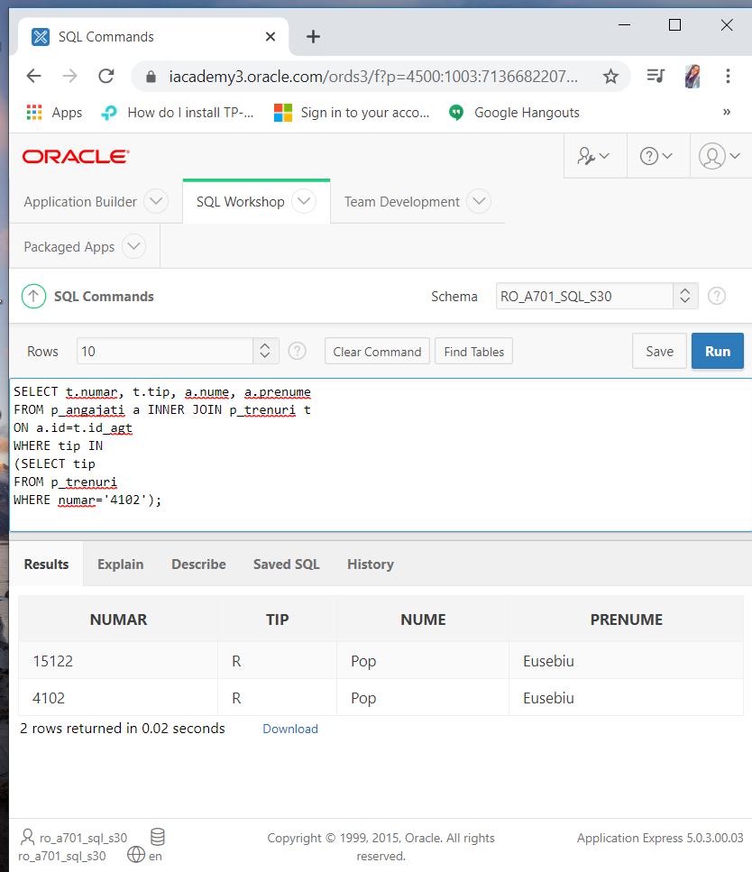

1. Să se afișeze date din tabloul de garare din Depoul Dej (stația de plecare și de sosire, ora de sosire în depou și ora de plecare din depou) doar a trenurilor care sunt operate de catre operatorul trenului cu codul 11

SELECT r.statie_plecare, r.statie_sosire, o.ora_sosire, o.ora_plecare

FROM p_rute r INNER JOIN p_orare o ON r.cod=o.cod_rte

WHERE operator IN

(SELECT operator

FROM p_rute

WHERE cod='11');

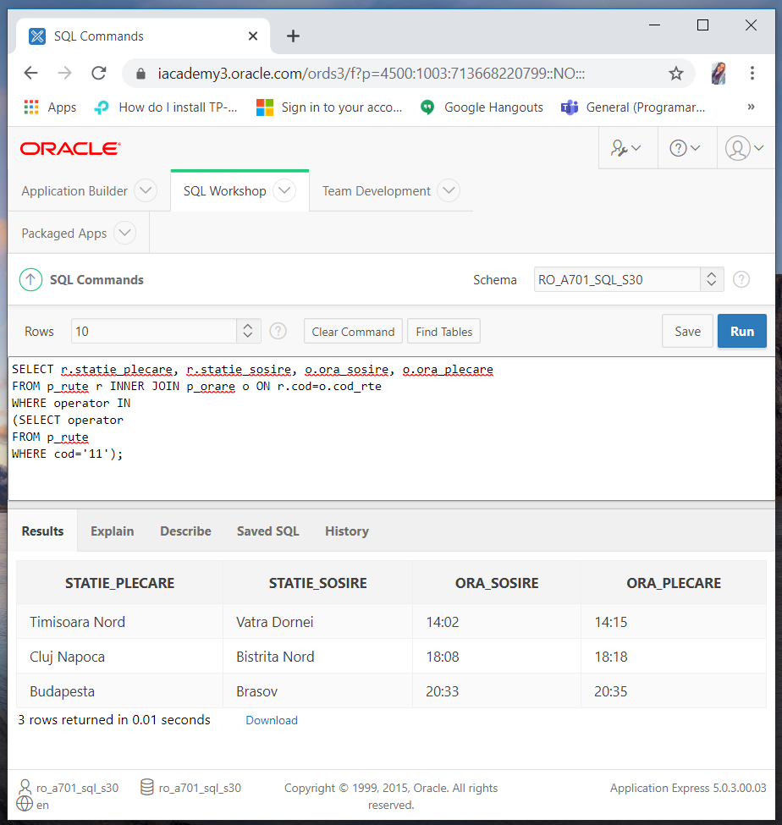

1. Impegatul a cerut o listă cu numărul trenului și numărul de vagoane componente, precum și stația de plecare și de sosire ale trenurilor operate de către operatorul trenului aflat în acest moment în depou. Știm doar faptul că trenul vine de la Vatra Dornei

SELECT t.numar, t.nr_vagoane, r.statie_plecare, r.statie_sosire

FROM p_trenuri t INNER JOIN p_rute r ON t.cod_rte=r.cod

WHERE operator IN

(SELECT operator

FROM p_rute

WHERE statie_plecare='Vatra Dornei');

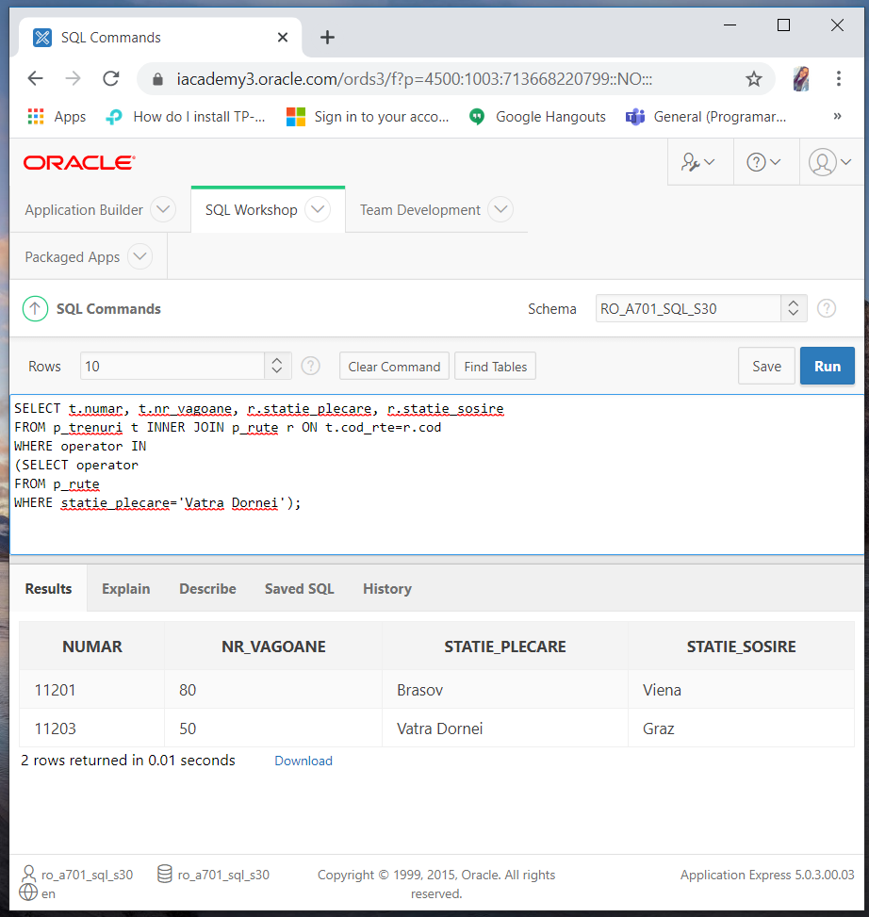

1. Să se afișeze numele, prenumele și funcția angajaților care au fost angajați în Depoul Dej în același an cu Andrian

SELECT nume, prenume, functie

FROM p_angajati

WHERE TO_CHAR(data_ang, 'YYYY')=

(SELECT TO_CHAR(data_ang, 'YYYY')

FROM p_angajati

WHERE prenume='Adrian');

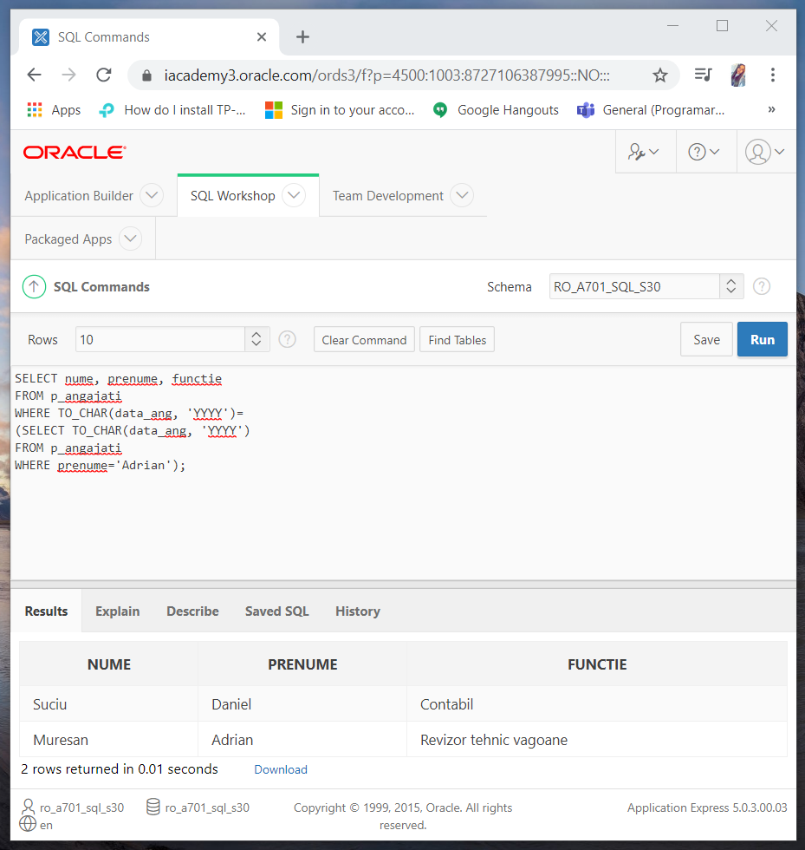

1. Să se afișeze numele complet, varsta, funcția și salariul specific angajaților care sunt mai tineri decât Constantin Viorel, ordonați în funcție de vârstă

SELECT nume || ' ' || prenume AS "Nume Complet",ROUND((Sysdate-data_nst)/365.25) as Varsta, functie, NVL(salariu,salariu_orar) AS Salariu

FROM p_angajati

WHERE data_nst >

(SELECT data_nst

FROM p_angajati

WHERE nume='Constantin' AND prenume='Viorel')

ORDER BY data_nst DESC;

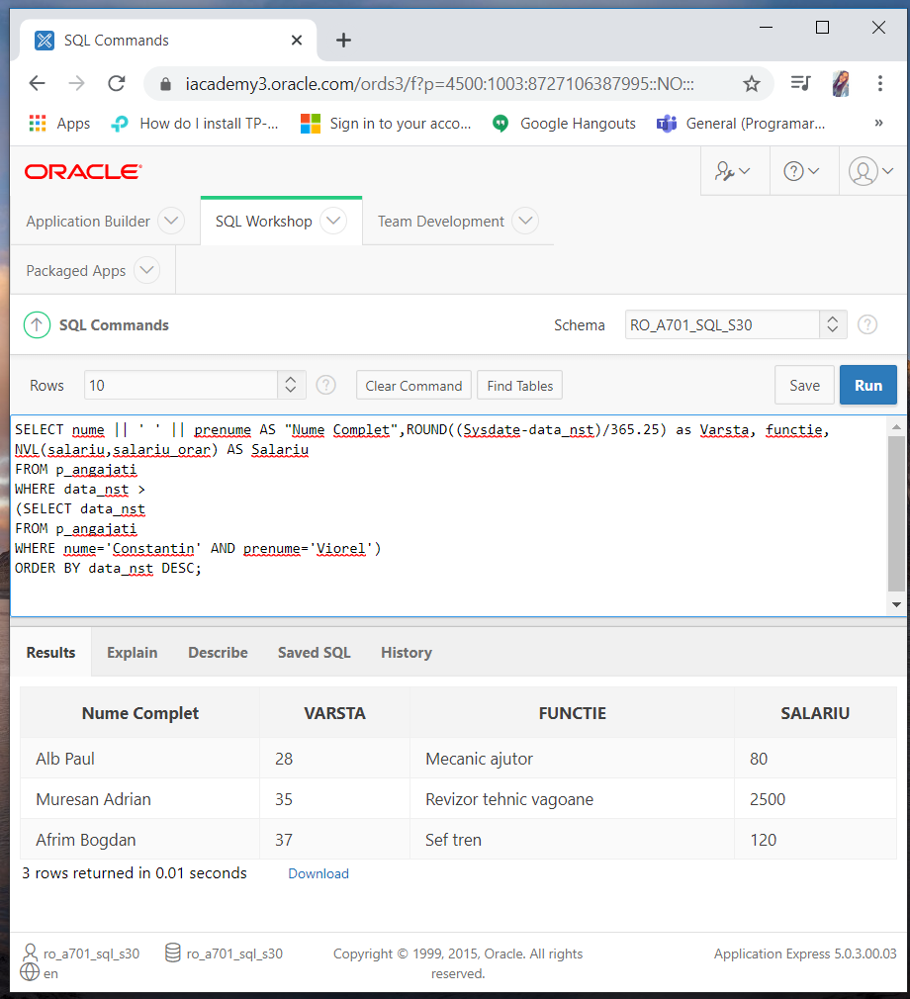

1. Vrem să creștem salariile anumitor angajați cu un procent de 20%. Vor beneficia de creștere de salariu angajații mai noi, adică aceia care au fost angajați după instructor.

SELECT nume || ' ' || prenume AS "Nume Complet", functie, salariu+salariu*0.02 AS Salariu_indexat, salariu_orar+salariu_orar*0.02 AS Salariu_orar_indexat

FROM p_angajati

WHERE data_ang >

(SELECT data_ang

FROM p_angajati

WHERE functie='Instructor');

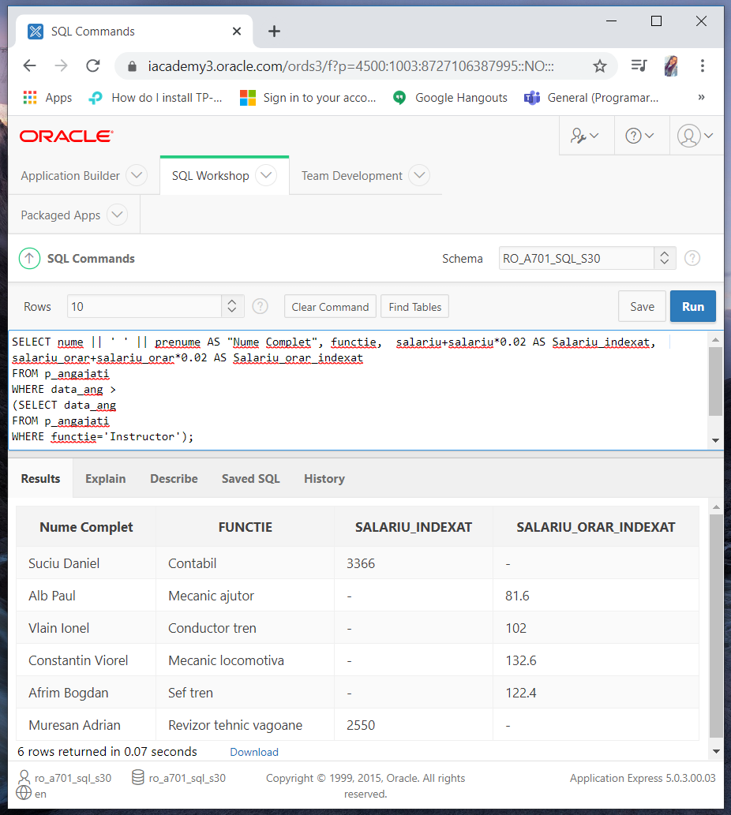

1. S-au reparat vagoane în depou iar unor trenuri li s-au atribuit câte două vagoane în plus. Revizorul tehnic de vagoane a hotărât ca doar trenurile de călători să fie suplimentate. Impegatul vrea un tabel cu numărul trenului, tipul acestuia, numărul vagoanelor după suplimentare și numărul locomotivei atașată trenului.

SELECT t.numar, t.tip, t.nr_vagoane+2 AS Vagoane, l.numar AS Numar_locomotiva

FROM p_trenuri t, p_locomotive l

WHERE t.numar=l.nr_trn

AND tip_tren IN

(SELECT tip_tren

FROM p_trenuri

WHERE tip='R');

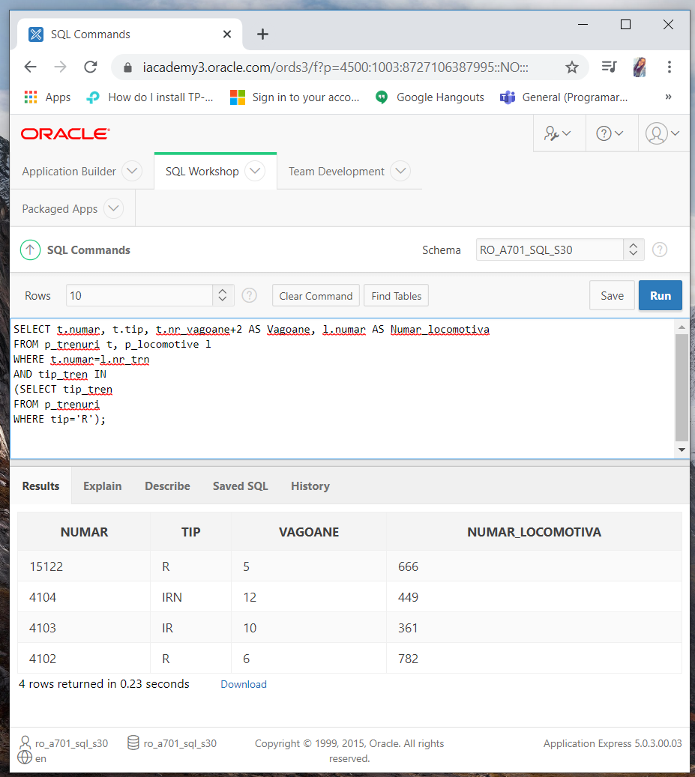

1. Să se afișeze numărul locomotivelor care prezintă titular, id-ul, numele complet și funcția angajatului responsabil de locomotiva respectivă. (știu că locomotiva cu numărul 782 prezintă titular)

SELECT numar AS Numar_locomotiva, id, nume || ‘ ‘ || prenume AS Numele_angajatului, functie

FROM p_angajati a, p_locomotive l

WHERE a.id=l.id_agt

AND titular =

(SELECT titular

FROM p_locomotive

WHERE numar=’782’);

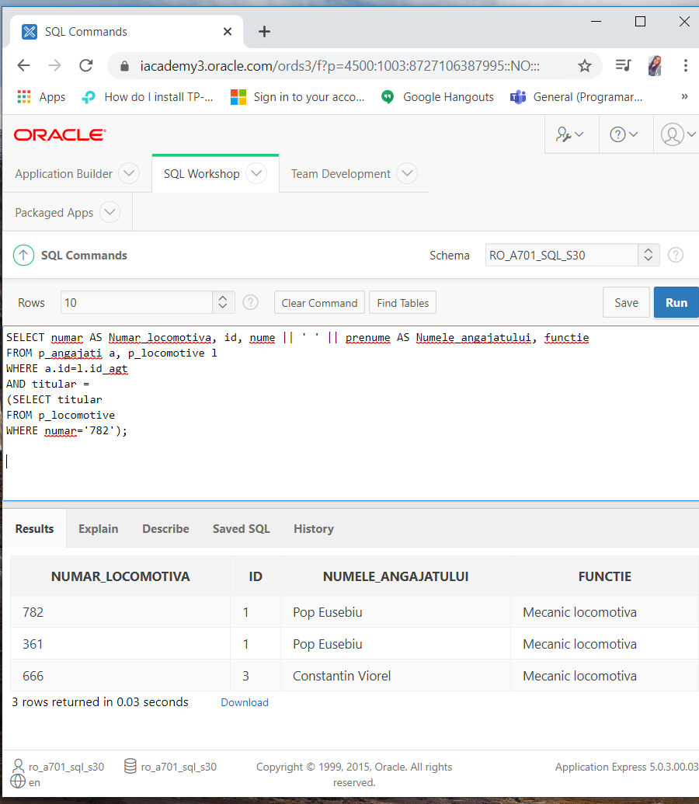

# BONUS

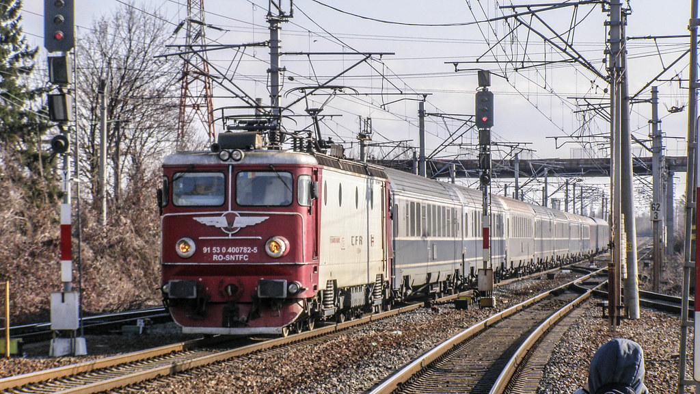

(**EA 782**)

[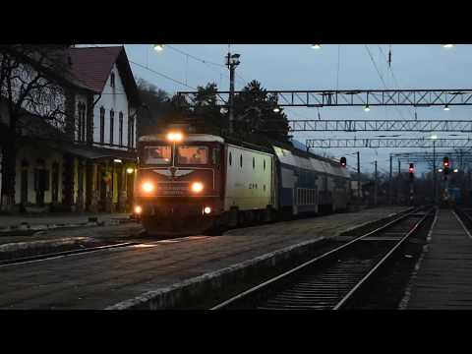](https://www.youtube.com/embed/Q9EIvU3fQLI?feature=oembed)

(**EA 782 – Dej Călători**)